
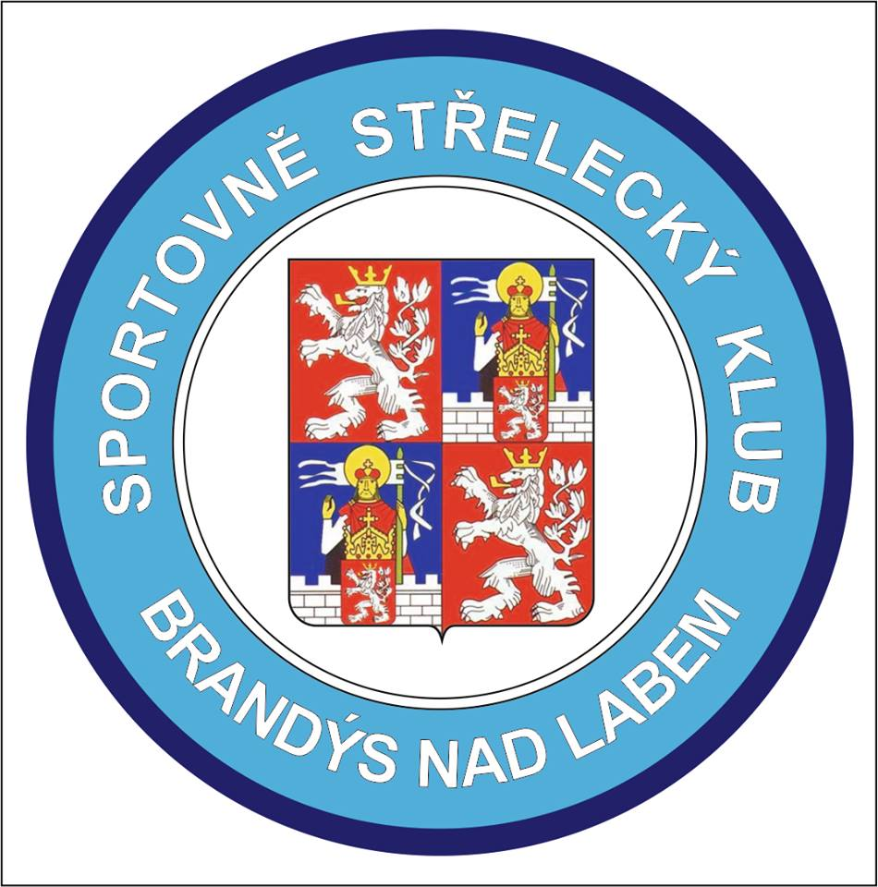

P r o p o z i c e

SSK BOHEMIA Poděbrady č. 0032
a
SSK Brandýs nad Labem č. 0348

Pořádají na střelnici SSK Bohemia Poděbrady dne 14.6.2014

P O L A B S K Ý P O H Á R 2 0 1 4

V disciplínách : LM a SM 60

Soutěž ve střelbě z libovolné a sportovní malorážky je zařazena do kalendáře ČSS

Místo a datum: Střelnice SSK Bohemia Poděbrady "V Zátiší"
LM a SM 60, dne 14. června 2014

Pořadatel: Sportovně střelecký klub Bohemia Poděbrady, č. 0032
Sportovně střelecký klub Brandýs nad Labem, č. 0348
Ředitel soutěže: Ladislav Gűrtler, 724191409
Hlavní rozhodčí: Petr PARBUS, A 0146
PHK: Milan SUNTYCH
Rozhodčí na střelišti: Nominuje pořadatel
Tajemník soutěže: Ing. Vlastimil Smíšek, 606450234 /pouze info k závodu/
Technické zabezpečení: Daniel Vondráček, Jaroslav Doležal
Zdravotní zabezpečení: Nemocnice Nymburk, RZS Nymburk
Přihlášky: Pouze elektronicky na adresu tajemníka soutěže,
e-mail: vlastimil.smisek@seznam.cz - do 7. června 2014
Na střelnici přihlášky pouze do naplnění kapacity střelnice.
LM 60 - 100 osob.
Kategorie: 1) LM - muži, junioři
2) SM - ženy, juniorky
3) SM - dorostenci, dorostenky
4) SM - dorostenci, dorostenky mladší 16 let.
5) Smíšená družstva (bez rozdílu věku a pohlaví)
Startovné: Pro všechny kategorie - 100,--Kč za disciplínu a 30 Kč družstvo
splatné při prezenci.
Časový rozvrh: 14. června 2014,
LM a SM 60
7.30 hod. zahájení prezence
8.15 hod. slavnostní zahájení
8.30 hod. zahájení první směny
další směna 15 minut po skončení předcházející směny

Ceny: V každé kategorii minimálně tři věcné ceny, při účasti alespoň 8 startujících. Při menší účasti budou kategorie sloučeny.

Technická ustanovení: Střílí se na posuvná terčová zařízení po 5 ranách do soutěžního terče. Střelnice je vybavena podložkami pod střelce a stativy na dalekohled. Občerstvení je možné v omezené míře na střelnici. Ubytování na střelnici případně v ubytovacích zařízeních města Poděbrad. Pořadatel soutěže je v odpovědnosti za škodu pojištěn hromadnou pojistkou ČSS u družstevní pojišťovny ČESKÁ KOOPERATIVA a.s."č. poj.80-599004298-7. Závodník při prezenci předloží platný zbrojní průkaz, průkaz zbraně a platný členský průkaz ČSS či jiné organizace. Závodníci jsou povinni účastnit se vyhlášení výsledků.

Případná změna těchto propozic vyhrazena pořadateli.

Ředitel soutěže: Hlavní rozhodčí:
Ladislav Gűrtler v. r. Petr PARBUS, A 0146 v. r.

Konečná přihláška „ Polabský pohár 2014 „

LM a SM 60 dne 14. června 2013

Doručte prosím tuto přihlášku nejpozději do 7. ČERVNA 2014

Na adresu: vlastimil.smisek@seznam.cz

Soutěžní kategorie : (1) muži, JUNIOŘI (2) ŽENy, JUNIORKY
(3) Dorost (4) Dorost mladší 16 let.
Název klubu : Číslo klubu :

Č. | Jméno a příjmení | Č.průk. | Rok narození | Kat.č. | LM  60 | SM  60
1.
2.
3.
4.
5.
6.
7.
8.
9.
10.
11.
12.

Kontakt na SSK : ……………….....………………………… E-mail...................………………………............

